X/Stra
X/Stra est une communauté d'ingénieurs et de chercheurs en informatique de l'enseignement supérieur et de la recherche. C'est un groupe informel, un réseau d'entraide professionnelle.
C'est un réseau métier informatique fédéré au niveau national RESINFO qui regroupe 12 réseaux géographiques et 2 réseaux thématiques et bénéficie d'un soutien logistique et financier du CNRS. Ce qui permet des échanges et des actions concertées au plan national.
Le réseau Xstra est aussi affilié au Réseau National des Développeurs DEVLOG via le groupe de travail Xstra-dev.

Pour plus d'information :
- Le groupe X/Stra
- Organisation du groupe
- Membres du groupe X/Stra

Prochaine réunion :
Date : Le mardi16/06/2026 à 8H30
Lieu : l'amphithéâtre de l'Observatoire Astronomique.
Le groupe X/Stra a le plaisir de vous convier à un séminaire intitulé “IA, outil du quotidien pour gagner en efficacité ou danger pour nos métiers ?”
Voici le Programme de la matinée
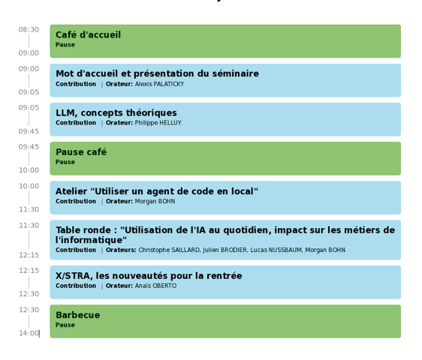
Un barbecue offert par le groupe X/STRA viendra clore la matinée.
Que ce soit sur place ou à distance, merci de vous inscrire rapidement ici : https://indico.mathrice.fr/event/876/

Conférence/Séminaire/Formation
JTECH CLE - Installer eLabFTW en ON Premise selon les consignes du CNRS
Installation locale et sécurisée du Cahier de Laboratoire Électronique (CLE) eLabFTW, en mode “On Premise”. Lien pour les inscriptions :
https://formation.aquitaine.cnrs.fr/training/1544/4419
Les objectifs :
- * Acquérir la connaissance sur le contexte de l’offre du CNRS pour une installation locale sécurisée dans son Unité.
- * Acquérir la méthode et les outils pour installer de façon sécurisée les différentes machines virtuelles et instances Docker.
- * Identifier et réaliser les cas d’usages pertinents pour l’exploitation.
- * Répondre aux questions liées à une implantation locale.
- * Evoquer l'utilisation d'API et autres fonctionnalités de l'application eLabFTW.

 | Agenda conf./formations

